**6+**

МБУК ВР «МЦБ» им. М.В. Наумова

Добровольский отдел

**«Умей видеть красивое в поступках»**

урок добра

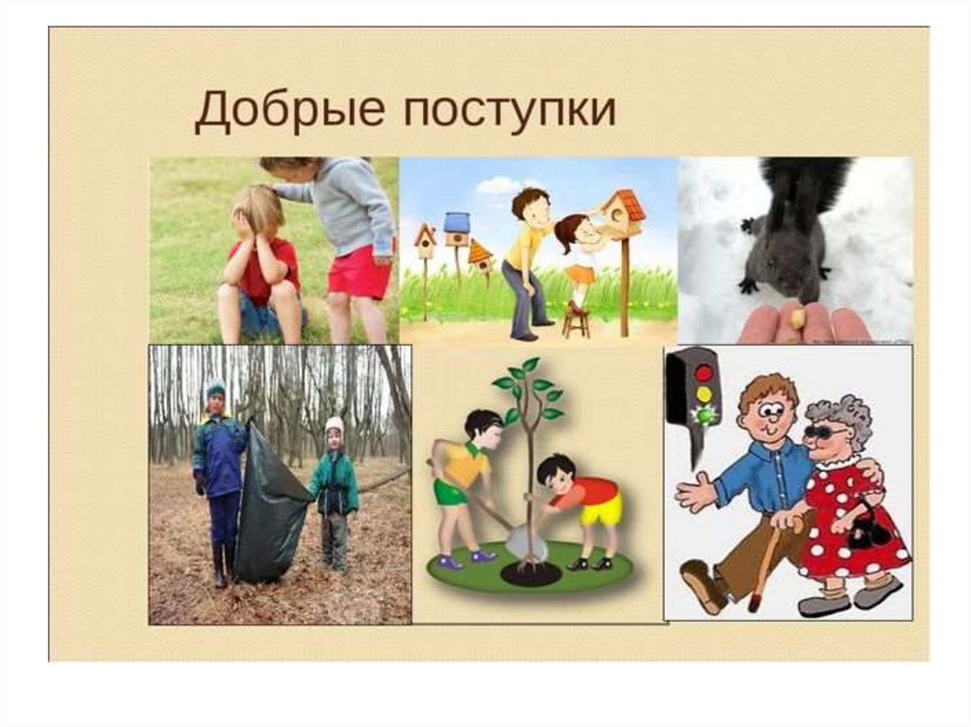

Подготовила:

главный библиотекарь

Добровольского отдела

Пенькова Е.Н.

п. Солнечный

2025г.

Цель:Дать представление об истинной красоте человека. Воспитать доброту, стремление к благородным поступкам, развивать умение анализировать художественные тексты с точки зрения нравственных проблем, творческие способности воспитанников.

Оборудование: листики для оформления дерева, запись Чайковского «Времена года», выставка картин русских художников о природе.

**Ведущий** Здравствуйте, ребята! Говорят, что красота человека в его красивых поступках. Вот сегодня мы и попробуем в этом разобраться, попытаемся выяснить в чём же истинная красота человека. А начну наш разговор со слов Н. Заболоцкого:

…А если это так, то, что есть красота,

И почему её обожествляют люди?

Сосуд она, в котором пустота,

Или огонь, мерцающий в сосуде?

Что же такое красота? Какая она бывает. *(Заслушиваются ответы детей)*

Давайте заглянем в толковый словарь. *(Чтение толкования слова красота.)*

Вот послушайте, какое толкование этому слову дает Сергей Иванович Ожегов.

"Красота – все красивое, прекрасное, все то, что доставляет эстетическое и нравственное наслаждение".

Да, красота бывает разная. Каждый понимает ее по-своему. Давайте попробуем разобраться в этом.

Обратите внимание на выставку картин великих русских художников. Что вы можете сказать? Правильно, на всех полотнах красота русской природы. Многие художники жили очень давно, но мы до сих пор восхищаемся красотой этих картин. А сейчас предлагаю послушать музыку великого композитора Чайковского «Времена года»

Мы слушаем музыку и понимаем, о чем он хотел рассказать. Он подарил нам красоту в звуках.

Мы говорили с вами сейчас о красоте окружающего мира. А теперь поговорим о красоте человеческой души. Что важнее, красота внешняя или красота души?

Послушайте притчу о красоте.

В одной из восточных стран молодой состоятельный человек пошёл на базарную площадь подыскать себе хорошую домохозяйку. Он увидел двух женщин, стоящих в сторонке. Одна из них была молода и очень хороша собой в шёлковых одеждах. Другая была пожилой женщиной простого вида и, вероятно, бедной, так как перекладывала монетку из руки в руку, раздумывая, что можно на неё купить поесть. Молодая красавица заметила господина, который присматривался к ним. И ей очень захотелось, чтобы его выбор пал на неё. Она глянула на свою соседку с презрением и с радостью поняла, что та ей не соперница. В это время исхудалый котёнок подошёл к ноге красавицы и мяукнул, прося пищи. Молодая женщина, не отрывая глаз от молодого господина, ногой отшвырнула котёнка. Тогда пожилая женщина нагнулась и подобрала котёнка, не обращая внимания на господина, который был почти рядом. На единственную монетку она купила пиалу с молоком. Присела и дала котёнку попить молока. Тот с жадностью стал лакать и фырчать от удовольствия. Пожилая женщина допила оставшееся молоко и отдала пиалу лавочнику. Котёнок был у неё на руках и мурлыкал от удовольствия. Господин подошёл к этой женщине и предложил ей работу у себя: «Я нанимаю вас с котёнком», дал денег ей в задаток и объяснил, как найти его дом. Молодая красавица, глядя на это, вся раскраснелась от негодования. Догнав господина, она спросила его, зачем он выбрал бедную старуху, когда она так молода и красива. Господин на это ответил так: «Ты красива от рождения, но этого мало. Надо ещё научиться быть красивой. Я выбрал ту из вас, в которой заключена настоящая красота души». Красавица не поняла мудрости этих слов. А господин, придя домой, записал следующее:

«Красивым быть – не значит им родиться,

Ведь красоте мы можем научиться.

Когда красив душою

Человек – Какая внешность может с ней сравниться?»

Этим учёным господином был Омар Хайям.

А что же, по-вашему красота души? Согласны ли вы с автором? А вы совершали добрые поступки, ребята? Давайте запишем их на листиках от дерева и украсим ими наше дерево доброты. *(Дети записывают свои добрые поступки на листики, затем их прочитывают и украшают дерево)*

Ребята, а сейчас прочитаем по ролям рассказ «Красота души».

В одном доме жили две девочки-подружки - Алена и Даша. Алена считала себя очень красивой девочкой. Она все время заботилась о своей внешности. Ей хотелось выглядеть лучше всех. У зеркала она проводила гораздо больше времени, чем другие девочки. Зато в классе она по праву считалась самой красивой ученицей.

Даша же была девочкой скромной, стеснительной.

Однажды подружки, весело болтая, возвращались из школы домой Подойдя к перекрестку, они увидели старенького дедушку. Он стоял и, видимо, не решался перейти через дорогу.

Алена собиралась пройти мимо, но Даша остановилась и спросила

- Вам помочь?

- Помоги, пожалуйста, добрая девочка. Мои глаза совсем ничего не видят, и я не могу перейти дорогу.

Даша взяла старичка за руку и заботливо перевела через дорогу.

- Спасибо тебе, девочка. Ты красивая, как солнышко. «Какая же она красивая, я намного красивее ее», - подумала Алена, обиженная тем, что ее красоту не заметили. А вслух она спросила:

- Откуда вы знаете, что она красивая, вы же не видите?

- Красоту этой девочки сможет увидеть даже слепой, потому что ее красота идет от сердца, - ответил дедушка.

Ведущий Ребята, а как вы считаете, какую из двух девочек можно считать по-настоящему красивой? Почему?

Работа с пословицами.

Объясните смысл данных пословиц:

1. Не гляди в лицо, загляни в сердце.

2. Красота сердца дороже красоты лица.

3. Красота лица в красоте характера.

Какой же вывод мы сделали? *(После обсуждения)* Делается вывод: Красота души –это сочетание добрых качеств и поступков человека.

Продолжи фразу

«Напишите продолжение фразы: «Красивый человек всегда…»

Красивый человек никогда…» *(дети зачитывают то, что получилось и вешают листики на дерево.)*

Ребята! Скажите, что больше всего взволновало вас сегодня на нашем занятии? Что запомнилось? С чем вы не согласны? На какие размышления вас натолкнули те вопросы, которые мы затронули сегодня на занятии?

Источники:

<https://nsportal.ru/sites/default/files/2016/03/01/stsenariy_i_metod_rekomend.docx>

<https://nsportal.ru/shkola/raznoe/library/2018/04/24/chas-obshcheniya-krasota-cheloveka-v-ego-krasivyh-postupkah>

<https://www.labirint.ru/authors/23916/>

<https://www.livelib.ru/author/108/top-zhanpol-sartr?ysclid=m8sg4d3vhm888028771>